時間：103年5月14〜15日（星期三〜四）
地點：本校體育館
講師：世界和平婦女會 -彭素華 講師
紅絲帶基金會愛現幫成員-惜惜講師
參加對象：本校教職員工生
成果：參與講座人數共計682人（學生678人、教職員20人）
參與投票人數共計778張選票，裝設地點第一高票為「弘業樓1樓廁所旁」(412票)，其次為「中商大樓1樓廁所(警衛室後)」(201票)、「中正樓1樓(靠近活動中心與停車場那面)樓梯間」(164票)
協辦單位：臺中市衛生局、臺中衛生所、救傷隊
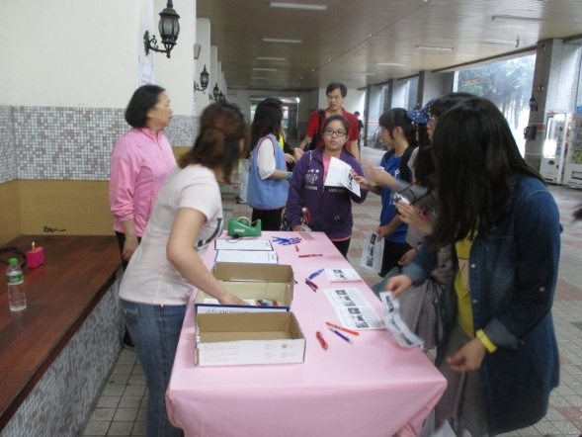 | 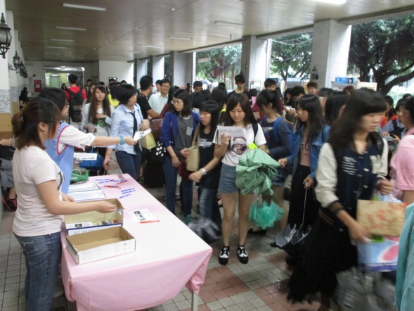
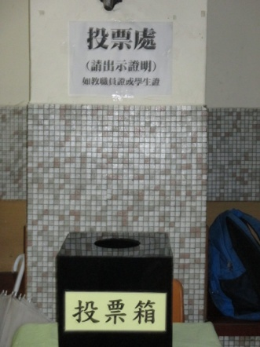 | 